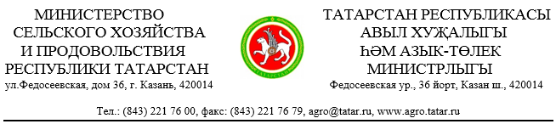
Начальникам Управлений сельского хозяйства и продовольствия в муниципальных районах Республики Татарстан

Уважаемый Руководитель!

Министерство сельского хозяйства и продовольствия Республики Татарстан (далее – Министерство) во исполнение поручения Премьер-министра Республики Татарстан А.В. Песошина от 09.05.2021 № 25445-АП в целях актуализации организационно-распорядительных документов (далее - ОРД), регламентирующих обработку персональных данных в территориальных органах и подведомственных организациях Министерства, направляет шаблоны ОРД, соответствующих требованиям Постановления Правительства Российской Федерации от 21 марта 2012 г. № 211 «Об утверждении перечня мер, направленных на обеспечение выполнения обязанностей, предусмотренных Федеральным законом "О персональных данных" и принятыми в соответствии с ним нормативными правовыми актами, операторами, являющимися государственными или муниципальными органами».
В связи с вышеизложенным, Министерство просит Вас проинформировать о принятых мерах в срок до 26.05.2021.

Приложение: файл в формате rar в 1 экз.

Первый заместитель министра Н.Р.Залаков

В.М.Ляхович
89083430122

